
Уважаемые жители!
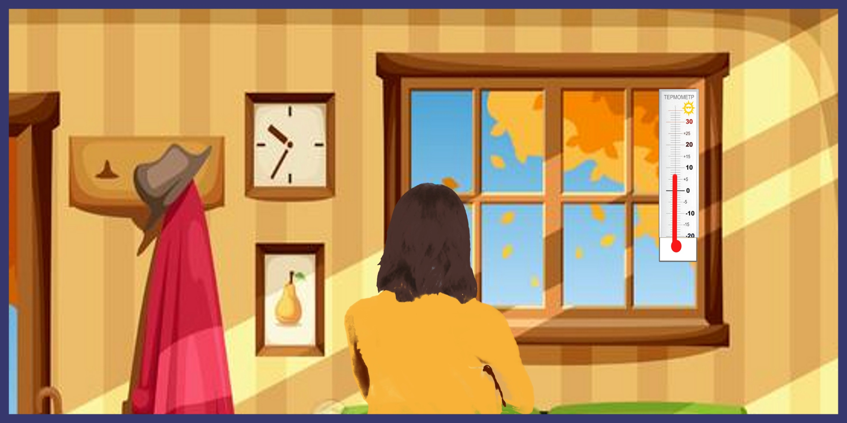
15 сентября включительно в ваш дом запустят тепло
Сообщите нам, если после запуска отопления:
– радиаторы останутся холодными;
– вода сочится из труб или радиатора;
– температура в квартире ниже допустимого уровня.

Температура воздуха в комнате должна быть 18–24°С или не ниже 20°С, если комната угловая.

Павел Глухов,
главный инженер ООО «УК Альфа»
тел. +7 495 999-11-88

